FAITS DIVERSJUSTICEFRANCE/MONDEACTUALITÉACTUDERNIÈRES MINUTESA LA UNE

JUSTICEJacqueline Sauvage graciée, elle est sortie de prison

François Hollande a accordé à Jacqueline Sauvage une grâce totale, permettant la libération immédiate de la sexagénaire qui avait abattu son mari violent en 2012.
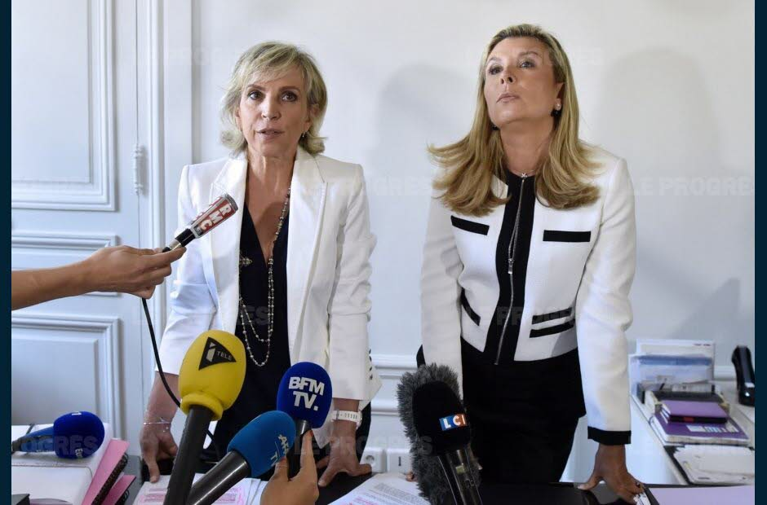

Janine Bonaggiunta et Nathalie Tomasini, les avocates de Jacqueline Sauvage, se battent depuis 2012 pour que leur cliente n'aille pas en prison. AFP
préc.suiv.
1 / 3
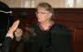
La grâce partielle n'avait pas permis de faire libérer Jacqueline Sauvage, la justice s'y étant opposée. Finalement, le président vient de lui accorder une grâce totale, ce qui permet à la Loirétaine de sortir de prison immédiatement.

Libre ce soir
Elle est sortie de prison ce mercredi à 18 heures. Elle était incarcérée à Réau. Une voiture est sortie de ce centre pénitentiaire de Seine-et-Marne, au sud-est de Paris, sans s’arrêter devant les nombreux journalistes présents. Jacqueline Sauvage, 69 ans, se trouvait à son bord en compagnie de trois membres de sa famille.
«Le président de la République a estimé que la place de Mme Sauvage n’était plus aujourd’hui en prison, mais auprès de sa famille», a indiqué l'Elysée.
"J'en pleure, c'est merveilleux", a réagi Carole Marot, fille de Jacqueline Sauvage, citée par franceinfo. "On y croyait sans y croire. Un merci infini au président de la République."

«Terrassée par la joie et l’émotion»
Une des avocates de Jacqueline Sauvage, Me Nathalie Tomasini, s’est dite «terrassée par la joie et l’émotion».
«C’est le résultat d’un an de travail acharné, on a porté ce dossier à bout de bras», a ajouté Me Tomasini, alors que le président de la République a accordé à Mme Sauvage une «remise gracieuse du reliquat de sa peine d’emprisonnement, qui met fin immédiatement à sa détention».

Vaste soutien
Benoît Hamon avait sollicité François Hollande ce mercredi pour qu'il accorde cette grâce. Une énième manifestation en ce sens avait eu lieu le 10 décembre à Paris, et il y a quelques jours, les filles de Jacqueline Sauvage avaient de nouveau envoyé une lettre au Président.
Depuis des mois, le comité de soutien pour sa libération n'a pas cessé d'agir, regroupant, outre des anonymes, des personnalités publiques et politiques de tous bords.
Le comité de soutien présidé par la comédienne Éva Darlan avait, il y a une semaine, exhorté «solennellement» le président Hollande de la «libérer, en lui accordant la grâce totale et immédiate».
François Hollande
✔@fhollande
J'ai décidé d'accorder à Jacqueline Sauvage une remise gracieuse du reliquat de sa peine. Cette grâce met fin immédiatement à sa détention.
16:12 - 28 Déc 2016

Après avis du ministre de la Justice
L’Élysée a précisé que le chef de l’État avait accordé sa grâce «après avis du ministre de la Justice», saisi le 9 décembre, après le rejet en appel de la demande de libération conditionnelle de Jacqueline Sauvage.

"Interminables procédures"
Dans une lettre adressée une semaine plus tôt au président, les trois filles de Jacqueline Sauvage se disaient désespérées de ne pas avoir leur mère près d’elles, «inquiètes pour son état de santé et craignant pour sa vie».
Elles disaient aussi "ne plus savoir comment intervenir face à toutes ces interminables procédures qui n’aboutissent pas".

Graciée mais toujours condamnée
Pour rappel, la grâce n'est pas une amnistie : elle dispense d'effectuer la peine, mais la condamnation reste la même.
«C’est le fruit de l’union de toutes les associations féministes et, plus largement, de la mobilisation massive qui a eu lieu», s’est félicité Osez le Féminisme.
UNE AFFAIRE DEVENUE SYMBOLE
Jacqueline Sauvage abat son mari Norbert Marot en 2012, de trois balles dans le dos, à leur domicile de la Selle-sur-le-Bied dans le Loiret.
Jacqueline Sauvage avait été battue durant tout son mariage par son mari. Leur fils, lui aussi violenté par Norbert Maro, s'était donné la mort quelques jours avant le meurtre. Leurs filles, qui ont également subi des viols et des coups, ont soutenu leur mère au procès.
Jugée en 2014, elle est condamnée à 10 ans d'emprisonnement. Même sentence en appel, en 2015. Ses filles créent alors un comité de soutien, ses avocates sollicitent la grâce présidentielle, une pétition recueille des centaines de milliers de signatures, des personnalités s'engagent. Jacqueline Sauvage est érigée en symbole des femmes battues.
François Hollande lui accorde une grâce partielle le 31 janvier 2016, ce qui lui permet de demander sa libération conditionnelle.
Celle-ci lui sera refusée : le juge d'application des peines considère qu'elle pourrait rester dans une position victimaire, à cause de la médiatisation de l'affaire, et de son désir de s'installer tout près de l'ancien domicile conjugal.
Son recours contre cette décision restera vain. Il faudra finalement que François Hollande, de nouveau sollicité, accorde sa grâce totale le 28 décembre 2016. Elle est libérable immédiatement.
Sylvia PINEL
✔@SylviaPinel
#JacquelineSauvage : Je salue la décision de François Hollande #droitdegrace
16:43 - 28 Déc 2016

Polémique
Certaines réactions sont mitigées, voire inquiètes, concernant le message envoyé par cette grâce. "Il ne s'agit pas de donner un permis de tuer (...) Il faut quand même faire preuve d'une certaine compréhension et je pense que le président de la République l'a fait en toute sagesse", a réagi le président de la Cour d'appel de Versailles, Serge Portelli, interrogé par BFMTV.

Et pourquoi maintenant ?
Contactée par franceinfo, Marie-Jane Ody, vice-présidente de l'Union syndicale des magistrats (USM) s'étonne : "C'est assez curieux, il aurait pu accorder cette grâce totale il y a quelques mois. Pourquoi ne l'a-t-il pas fait la première fois ?"
"Déjà, la grâce partielle, ce n'était pas terrible mais là, la grâce totale, quelques mois après, n'a aucun sens. C'était soit la grâce totale tout de suite, soit rien. Le président de la République passe outre la possibilité donnée à la justice de libérer Jacqueline Sauvage, on se rend compte en fait que c'était un ordre."
La majorité de la classe politique salue la décision de Hollande
Florian Philippot
✔@f_philippot
#JacquelineSauvage : enfin ! Une bonne décision !
16:57 - 28 Déc 2016

Jean-Luc Mélenchon, candidat de la France insoumise à l’élection présidentielle: «Je suis heureux de la grâce complète accordée à Jacqueline Sauvage. Comme d’autres, à l’appel du comité et d’Eva Darlan, j’avais réclamé que le président sorte de la demi-mesure d’une grâce "partielle". Il l’a fait. C’est une décision juste, par-delà la loi écrite, par-delà le bien et le mal, en conscience. Je félicite le comité et Eva Darlan pour leur courageuse et inflexible opiniâtreté.»

Suivre
Manuel Valls
✔@manuelvalls
Je salue la décision humaine du Président concernant Jacqueline Sauvage. Continuons à combattre les violences faites aux femmes.
17:29 - 28 Déc 2016

Benoît Hamon
✔@benoithamon
Heureux d'avoir partagé avec des milliers de francais le combat juste et humain du comité de soutien à #JacquelineSauvage Cc @EvaDarlan
17:01 - 28 Déc 2016

Valérie Boyer ن
✔@valerieboyer13
Je remercie @EvaDarlan , les parlementaires et tous les Français qui se sont mobilisés pour #JacquelineSauvage #BFM
16:25 - 28 Déc 2016

Arnaud Montebourg
✔@montebourg
Je me rejouis de la grâce de Jacqueline Sauvage par @fhollande . Combattons sans relâche les violences faites aux femmes !
16:45 - 28 Déc 2016

Emmanuel Macron
✔@EmmanuelMacron
Je salue la grâce accordée à J. Sauvage. C'est une décision de sagesse et d'humanité prise en conscience par le Président de la République.
18:24 - 28 Déc 2016

